**3)** Completá estas cuentas:  
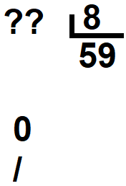 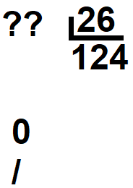 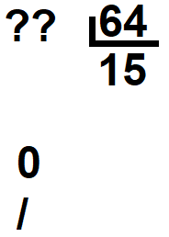   
**4)** Se dividió un número por 9 y se obtuvo como cociente 84 y resto 0.  
  
**a)** ¿Qué número se habrá dividido?  
**b)** Y si se obtuvo resto 4 con el mismo cociente y divisor, ¿Qué número se dividió?